 

**实 验 报 告**

|  |  |
| --- | --- |
| **课程名称：** | **数据结构与算法** |
| **学生姓名：** | **林墨馨** |
| **学生学号：** | **201730682485** |
| **学生专业：** | **软件工程** |
| **开课学期：** | **2018-2019学年第1学期** |

**软件学院**

**2018年9月**

**目 录**

实验一 线性表的基本操作实现和应用 1

实验二 二叉树的建立及相关算法的实现 3

实验三 基本排序算法的实现和应用 5

实验四 自组织线性表以及哈希表的实现和应用 7

# 线性表的基本操作实现和应用

|  |  |  |  |  |  |
| --- | --- | --- | --- | --- | --- |
| **地 点：** | | B7 楼B座 | | 房 |  |
| **实验日期与时间：** | | 2018年10月13日 上午第1-4节 | | |
| **实验教师：** | 黄敏、齐海涛 | |

**实验内容：**

a.顺序表的实现及操作

① 输入一组整型元素序列，建立线性表的顺序存储结构。

② 实现该线性表的遍历。

③ 在该顺序表中查找某一元素,查找成功显示查找元素，否则显示查找失败。

④ 在该顺序表中删除或插入指定元素。

⑤ 建立两个按值递增有序的顺序表，将他们合并成一个按值递增有序的顺序表。

b.链表的实现及操作

① 建立线性表的链式存储结构。

② 输入两组非空非负的一位整数，使每个数据代表一位数字，整个链表从表头到表尾表示一个非负整数，构建出两个链表（如2 -> 4 -> 3、5 -> 6 -> 4，分别代表342和465）。

③ 求出②中两链表所代表的数字的和，并将数据以上述方式存入链表。

例：Input: (2 -> 4 -> 3) + (5 -> 6 -> 4)

Output: 7 -> 0 -> 8

Explanation: 342 + 465 = 807.

c.给定一个链表1->2->3->4->5和一个小于链表长度的正整数n，要求使用一趟遍历移除链表倒数第n个元素。

d.附加题：

①给定一个链表，确定链表中是否存在环，如果存在，则给出环开始的位置。（不允许修改链表，思考如何使空间复杂度为O(1)）

②给定两个已排序好的数组array1和array2，长度分别为m,n，找出这两组数的中位数。（要求时间复杂度为O(log (m+n))）

例：array1 = [1, 3]

array2 = [2]

中位数则为 2.0

又如

array1 = [1, 2]

array2 = [3, 4]

中位数则为 (2 + 3)/2 = 2.5

**a)题**

//use link list

#include<iostream>

#include<string>

using std::string;

using std::cout;

using std::cin;

using std::endl;

template<typename T>

class LinearTable

{

public:

T * getElement(int pos)//no check

{

return head[pos];

}

void setElement(const T e, int pos)

{

head[pos] = e;

}

int size()

{

return Size_;

}

int maxsize()

{

return MaxSize;

}

LinearTable()//set MaxSize = 100 as default

{

MaxSize = 100;

Size_ = 0;

head = new T[MaxSize];

}

LinearTable(int size)

{

head = new T[size + 10];

//for (int i = 0; i < size; i++)

//{

//cin >> head[i];

//}

Size_ = size;

MaxSize = size + 10;

}

LinearTable(T * e,int size)

{

head = new T[size + 10];

for (int i = 0; i < size; i++)

{

head[i] = e[i];

}

Size_ = size;

MaxSize = size + 10;

}

~LinearTable()

{

delete[] head;

}

void resize(int size_)//allocate more space but do nothing on data

{

if (size_ > MaxSize)

{

MaxSize = size_;

T * tmp = head;

head = new T[size_];

for (int i = 0; i < Size_; i++)

head[i] = tmp[i];

delete[] tmp;

}

}

void traverse()

{

for (int i = 0; i < Size_; i++)

cout << head[i] << " ";

}

void append(const T & e)//add element on the tail

{

resize(Size_ + 1);

head[Size_++] = e;

}

int findElement(const T & e)//if find->return 1 ,else return -1

{

for (int i = 0; i < Size_; i++)

{

if (e == head[i])return i;

}

return -1;

}

bool deleteElement(int pos)

{

if (pos >= Size_)return false;

for (int i = pos; i < Size_ - 1; i++)

{

head[i] = head[i + 1];

}

Size_--;

return true;

}

bool insertElement(const T e, int pos)

{

if (pos > Size_)return false;

resize(Size_ + 1); //allocate more space if necessary

for (int i = pos;i < Size_; i++)

{

head[i + 1] = head[i];

}

Size_++;

head[pos] = e;

return true;

}

private:

T * head;

int Size_;

int MaxSize;

};

//an simplified shell

int main()

{

int order,pos,tmp;

bool ifBuild = false;

LinearTable<int> * a = nullptr, * b = nullptr;

while (true)

{

cout << "---------------------------------------------------------------------------------\n";

cout << "enter order\n";

cout << "1.build a linear table\n";

cout << "2.traverse\n";

cout << "3.search an element and show whether this element is in the linear table\n";

cout << "4.insert an element\n";

cout << "5.delete an element\n";

cout << "6.merge two sequential linear table\n";

cin >> order;

switch (order - 1)

{

case 0:

if (a != nullptr)delete a;

cout << "the size is\n";

cin >> order;

a = new LinearTable<int>(order);

cout << "enter element of the linear table\n";

for (int i = 0; i < order; i++)

{

cin >> tmp;

a->setElement(tmp, i);

}

break;

case 1:

if (a == nullptr)

{

cout << "wrong!\nHas not bulit the linear table\n";

continue;

}

a->traverse();

cout << endl;

break;

case 2:

if (a == nullptr)

{

cout << "wrong!\nHas not bulit the linear table\n";

continue;

}

cout << "enter the element you want to search\n";

cin >> tmp;

pos = a->findElement(tmp);

if (pos == -1)cout << "can not be found\n";

else

{

cout << "has been found\nthis element is in\n" << pos + 1 << endl;

}

break;

case 3:

if (a == nullptr)

{

cout << "wrong!\nHas not bulit the linear table\n";

continue;

}

cout << "enter the place and the element you want to insert\n";

cin >> pos >> tmp;

if (a->insertElement(tmp, pos - 1))cout << "success!\n";

else cout << "failed\n";

break;

case 4:

if (a == nullptr)

{

cout << "wrong!\nHas not bulit the linear table\n";

continue;

}

cout << "enter the place and the element you want to insert\n";

cin >> pos;

if (a->deleteElement(pos - 1))cout << "success!\n";

else cout << "failed\n";

break;

case 5:

if (a == nullptr)

{

cout << "wrong!\nHas not bulit the linear table\n";

continue;

}

cout << "has not built\n";

break;

default:

cout << "you have enter wrong order,please try again\n";

}

}

if (a != nullptr)delete a;

if (b != nullptr)delete b;

}

**b)题**

#include<iostream>

using std::cout;

using std::cin;

using std::endl;

class Node

{

public:

Node(int e)

{

element_ = e;

//next_ = n;

}

int element_;

Node * next_;

};

class LinkLine

{

public:

LinkLine()

{

cin >> length;

int e;

cin >> e;

Node * tmp = head = new Node(e);

for (int i = 1; i < length; i++)

{

cin >> e;

tmp->next_ = new Node(e);

tmp = tmp->next_;

}

}

int getValue()

{

Node *tmp = head;

int index = 1;

int ans = 0;

while (tmp != nullptr)

{

ans += index * tmp->element_;

tmp = tmp->next_;

index *= 10;

}

return ans;

}

void show()

{

Node * tmp = head;

while (tmp != nullptr)

{

cout << tmp->element_ ;

tmp = tmp->next_;

if (tmp != nullptr)cout << "->";

}

cout << endl;

}

private:

Node * head;

int length;

};

int main()

{

while (true)

{

LinkLine a1, a2;

a1.show();

a2.show();

cout << a1.getValue() + a2.getValue() << endl;

}

return 0;

}

**c)题**

#include<iostream>

using std::cout;

using std::cin;

using std::endl;

class Node

{

public:

Node(int e)

{

element_ = e;

}

int element_;

Node * next_;

};

class LinkLine

{

public:

LinkLine()//enter the length and element of the link line

{

cout << "please enter the size of the link line\n";

cin >> length;

int e;

cout << "please enter the element of the link line\n";

cin >> e;

Node * tmp = head = new Node(e);

for (int i = 1; i < length; i++)

{

cin >> e;

tmp->next_ = new Node(e);

tmp = tmp->next_;

}

}

int getValue()

{

Node *tmp = head;

int index = 1;

int ans = 0;

while (tmp != nullptr)

{

ans += index * tmp->element_;

tmp = tmp->next_;

index *= 10;

}

return ans;

}

void show()

{

Node * tmp = head;

while (tmp != nullptr)

{

cout << tmp->element_;

tmp = tmp->next_;

if (tmp != nullptr)cout << "->";

}

cout << endl;

}

int getLength() { return length; };

bool remove(int pos)

{

Node * fast = head, * slow = head,* slow_ = head;

for (int i = 0; i < pos; i++)

{

fast = fast->next_;

}

while (fast != nullptr)

{

fast = fast->next_;

slow_ = slow;

slow = slow->next_;

}

//find the element and delete it

//Node * ptr = slow;

slow_->next_ = slow->next_;

delete slow;

return true;

//if (pos > length)return false;

/*Node * tmp1 = head,* tmp2 = head;

for (int i = 2; i < pos; i++)

{

tmp2 = tmp2->next_;

tmp1 = tmp1->next_;

}

if (pos != 1)

{

tmp1 = tmp1->next_;

tmp2->next_ = tmp1->next_;

}

else

{

tmp1 = head;

head = head->next_;

}

delete tmp1;

length--;

return true;*/

};

private:

Node * head;

int length;

};

int main()

{

int n;

while (true)

{

LinkLine a;

a.show();

cout << "enter n:";

cin >> n;

while (n > a.getLength())//make sure n is smaller than length

{

cout << "false\nenter n again\n";

cin >> n;

}

a.remove(n);

//a.remove(a.getLength() - n + 1);//maybe some problem

a.show();

}

}

**d)1.**

#include<iostream>

#include<time.h>

using std::cin;

using std::cout;

using std::endl;

//maybe with the problem of memory let out.

//without delete

template <typename T>

class Node

{

public:

Node()

{

next_ = nullptr;

}

Node(T e)

{

element_ = e;

//next_ = n;

}

T element_;

Node * next_;

};

//give the head of the link lined and the length of the link line

template <typename T>

bool solve(T * head)

{

T * fast = head, * slowly = head;

//use two pointer.One is faster and the other is slow

//if they meet in the loof, this link line has loop

while (fast != nullptr)

{

fast = fast->next_;

if (fast == nullptr)break;

fast = fast->next_;

slowly = slowly->next_;

if (fast == slowly)return true;

}

return false;

}

template<typename T>

Node<T> *loop_link(int size_)//return the head of a linked line with a loop

{

Node<T> * current;

Node<T> * loop;

current = loop = new Node<T>();

for (int i = 0; i < size_; i++)

{

current->next_ = new Node<T>();

current = current->next_;

}

//this is a link line with a loop

current->next_ = loop;

return loop;

}

template<typename T>

Node<T> * non_loop_link(int size_)

{

Node<T> * current;

Node<T> * non_loop;

current = non_loop = new Node<T>();

for (int i = 0; i < size_; i++)

{

current->next_ = new Node<T>();

current = current->next_;

}

return non_loop;

}

int main()

{

//srand((int)time(0));

//int x;

//Node<int> * loop, * non_loop;

//Node<int> * current;

//current = loop = new Node<int>(0);

//for (int i = 1; i < rand() % x; i++)

//{

// current->next_ = new Node<int>(i);

// current = current->next_;

//}

////this is a link line with a loop

//current->next_ = loop;

////link line without loop

//current = non_loop = new Node<int>(10);

//for (int i = 11; i < 20; i++)

//{

// current->next_ = new Node<int>(i);

// current = current->next_;

//}

int time = 1000;

while (time--)

{

Node<int> * loop, *non_loop;

loop = loop_link<int>(rand() % 100);

non_loop = non_loop_link<int>(rand() % 100);

if (solve(loop) == 1 && solve(non_loop) == 0)continue;

else cout << "wrong";

//test part.

//wrong will be input

//continue to make a non-loop + loop

}

system("pause");

return 0;

}

**2.**

#include<iostream>

#include<vector>

#include<algorithm>

#include<math.h>

using std::cout;

using std::cin;

using std::endl;

using std::min;

//assume that a_amount is smaller

int find(int *a, int a_amount,int *b,int b_amount,int pos_k)

{

if (a_amount > b_amount)return (b, b_amount, a, a_amount, pos_k);//make sure a_amount is smaller

if (pos_k == 1)return a[0] < b[0] ? a[0] : b[0];//return the smaller

if (a_amount == 0)return b[pos_k];//a array is empty ,so number k is b[k]

int tmp_a = min(pos_k / 2 - 1,a_amount - 1);

int tmp_b = min(pos_k / 2 - 1, b_amount - 1);

if (a[tmp_a] < b[tmp_b])return find(a + tmp_a, a_amount - tmp_a, b, b_amount, pos_k - tmp_a);

else if (a[tmp_a] > b[tmp_b]) return find(a, a_amount, b + tmp_b, b_amount - tmp_b, pos_k - tmp_a);

else return a[tmp_a];

}

double solve(int a[], int b[], int size_A, int size_B)

{

int sum_ = size_A + size_B;

if ((sum_ % 2) == 0) //sum % 2 == 0

return double(find(a, size_A, b, size_B, sum_ / 2 )+ find(a, size_A, b, size_B, (sum_ / 2) ) + 1 )/ 2.0;

else

return find(a, size_A, b, size_B, sum_ / 2 + 1);

}

int main()

{

int *a = nullptr, *b = nullptr;

int size_A, size_B;

while (cin>>size_A>>size_B)

{

if (a != nullptr)delete[] a;

if (b != nullptr)delete[] b;

a = new int[size_A];

b = new int[size_B];

for (int i = 0; i < size_A; i++)

{

cin >> a[i];

}

for (int i = 0; i < size_B; i++)

{

cin >> b[i];

}

//input a,b

cout<<"the answer is : "<<solve(a, b, size_A, size_B)<<endl;

cout << "enter amount of two array\n";

}

}

**（电子版实验报告内容打印页）**

# 二叉树的建立及相关算法的实现

|  |  |  |  |  |  |
| --- | --- | --- | --- | --- | --- |
| **地 点：** | | B7 楼B座 | | 房 |  |
| **实验日期与时间：** | | 2018年10月20日 上午第1-4节 | | |
| **实验教师：** | 黄敏、齐海涛 | |

**实验内容：**

a.编程实现建立一棵二叉树，并对其进行先序、中序和后序遍历。

b.给出二叉树的前序遍历：1 2 4 5 8 9 3 6 7 10及中序遍历：4 2 8 5 9 1 6 3 7 10，请编程实现二叉树的重构，并输出该二叉树的后序遍历。

c.使用你的二叉树将给定序列构建成二叉搜索树，实现查找函数。

d.给出一组权值，将它们构建成Huffman树，并输出Huffman编码。

e.附加题：Given a **non-empty** binary tree, find the maximum path sum.

For this problem, a path is defined as any sequence of nodes from some starting node to any node in the tree along the parent-child connections. The path must contain **at least one node** and does not need to go through the root.

**Example 1:**

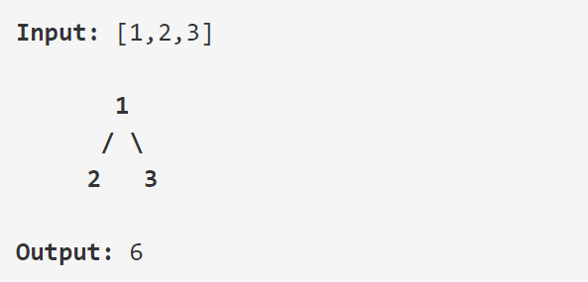

**Example 2:**

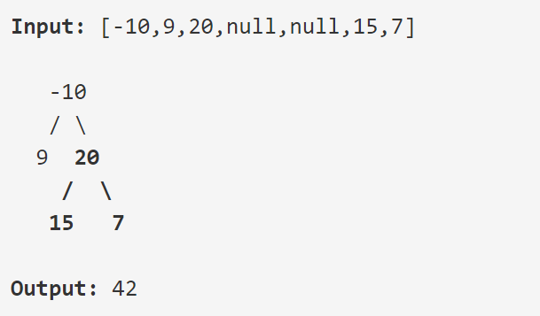

（通过链接<https://leetcode.com/problems/binary-tree-maximum-path-sum/description/>测试你的代码）

**（电子版实验报告内容打印页）**

# 基本排序算法的实现和应用

|  |  |  |  |  |  |
| --- | --- | --- | --- | --- | --- |
| **地 点：** | | B7 楼B座 | | 房 |  |
| **实验日期与时间：** | | 2018年10月27日 上午第1-4节 | | |
| **实验教师：** | 黄敏、齐海涛 | |

**实验内容：**

a.基本要求

请上机分别实现插入排序、起泡排序、选择排序、快速排序和合并排序算法，并比较这五种算法的时间和空间复杂度，说明相关算法的优势和劣势。

b.具体应用

本部分需要完成两题，第一题和第二题均是任选一题实现。

第一题，从下面两题中，任选一题实现：

①　数组中有一个数字出现的次数超过数组长度的一半，请找出这个数字。例如，输入一个长度为9的数组{1，2，3，2，2，2，5，4，2}。由于数字2在数组中出现了5次，超过数组长度的一半，因此输出2。

②　输入n个整数，找出其中最小的k个数。例如输入4、5、1、6、2、7、3、8这8个数字，则最小的4个数字是1、2、3、4。

第二题，从下面两题中，任选一题实现：

①　我们把只包含因子2、3和5的数称作丑数（Ugly Number）。求按从小到大的顺序的第1500个丑数。例如，6、8都是丑数，但14不是，因为它包含因子7。习惯上我们把1当做第一个丑数。

②　在数组中的两个数字如果前面一个数字大于后面的数字，则这两个数字组成一个逆序对。输入一个数组，求出这个数组中的逆序对的总数。

c.附加题

本部分需要完成以下两题：

①Tromino（更准确地说是“右Trominio”）是一个由棋盘上的三个1x1方块组成的L型骨牌。我们的问题是，如何用Tromino覆盖一个缺少了一个方块（可以在棋盘上的任何位置）的2^n*2^n棋盘。除了这个缺失的方块，Tromino应该覆盖棋盘上的所有方块，Tromino可以任意转向但不能有重叠。为此问题设计一个分治算法。（PS：具体可以参考下图）

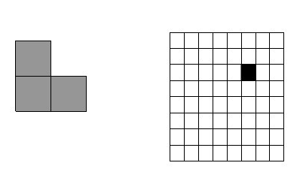

②假设我们有n个直径各不相同的螺钉以及n个相应的螺母。我们一次只能比较一对螺钉和螺母，来判断螺母是大于螺钉、小于螺钉还是正好适合螺钉。然而，我们不能拿两个螺母做比较，也不能拿两个螺钉做比较。我们的问题是要找到每一对匹配的螺钉和螺母。为该问题设计一个算法，它的平均效率必须属于集合O(nlogn)。

**（电子版实验报告内容打印页）**

# 自组织线性表以及哈希表的实现和应用

|  |  |  |  |  |  |
| --- | --- | --- | --- | --- | --- |
| **地 点：** | | B7 楼B座 | | 房 |  |
| **实验日期与时间：** | | 2018年11月3日 上午第1-4节 | | |
| **实验教师：** | 黄敏、齐海涛 | |

**实验内容：**

a.自组织线性表的实现和应用

本部分需要完成以下两题：

①假定值A到H存储在一个自组织线性表中，开始按照升序存放。请使用三种组织启发式规则（计数方法、移至前端方法和转置方法），按照下面顺序访问线性表，给出结果线性表和需要的比较总数。

D H H G H E G H G H E C E H G

②对于三种组织启发式规则（计数方法、移至前端方法和转置方法）中的每一种，给出一组记录访问顺序，使得按照这个规则需要的比较数最多。

b.哈希表的实现和应用

本部分需要完成两题，第一题和第二题均是任选一题实现。

第一题，从下面两题中，任选一题实现：

①已知某哈希表的装载因子小于1，哈希函数H（key）为关键字(标识符)的第一个字母在字母表中的序号，处理冲突的方法为线性探测开放定址法。试编写一个按第一个字母的顺序输出哈希表中所有关键字的算法。

②假设哈希表长为m，哈希函数为H(x)，用链地址法处理冲突。试编写输入一组关键字并构造哈希表的算法。

第二题，从下面两题中，任选一题实现：

①在字符串中找出第一个只出现一次的字符。如输入“abaccdeff”，则输出‘b’。

②数组中有一个数出现的次数超过了数组长度的一半，请找出这个数。

**c.附加题**

本部分需要完成下面一道题，题目链接：<http://poj.org/problem?id=3274>

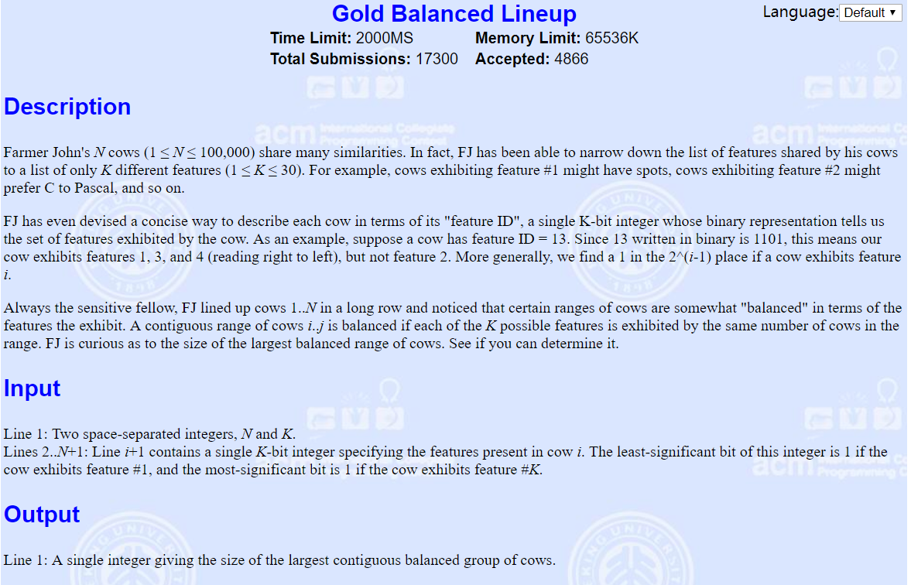

**（电子版实验报告内容打印页）**